CENTRO EDUCACIONAL DE ADULTOS ISABEL LA CATOLICA. “María del Carmen Vivanco Fierro”
Unidad Técnica Pedagógica “profesoramaricarmen2020@gmail.com”
Puente Alto.

EVALUACION DE Nº 4
“TERCER NIVER A”

NOMBRE DEL ALUMNOS: | CURSO:

DEPARTAMENTO | Matemáticas | ASIGNATURA | Matemáticas
OBJ. PRIORIZADOS | Demostrar que comprenden las fracciones y números mixtos: identificando y determinando equivalencias entre fracciones impropias y números mixtos, usando material concreto y representaciones pictóricas de manera manual y/o con software educativo; representando estos números en la recta numérica. | FECHA DE INICIO | 21 Junio 2021
 |  | FECHA DE ENTREGA | 28 junio 2021

INSTRUCCIONES GENERALES DEL PROFESOR.
Lee detenidamente cada pregunta e indicación. Responde con lápiz pasta azul cuando estés seguro de tu respuesta, no uses corrector. Entrega tu evaluación en la fecha acordada
EVALUACION.
I. Representa las siguientes fracciones. (1pto c/u)

a. 3/5
b. 1/2
c. 5/7
d. 1/8
e. 3/6
f. 4/4

II. Escribe las siguientes fracciones.(1 Pto c/u)

a. cuatro noveno b. cinco octavos c. dos séptimos d. tres quintos e. dos medios

III. Escribe la fracción representada y como se lee. (2 Ptos c/u)

Representación | Se lee | Escribe en Fracción

IV. Escribe en palabra como se leen las siguientes fracciones.( 1 Pto c/u)

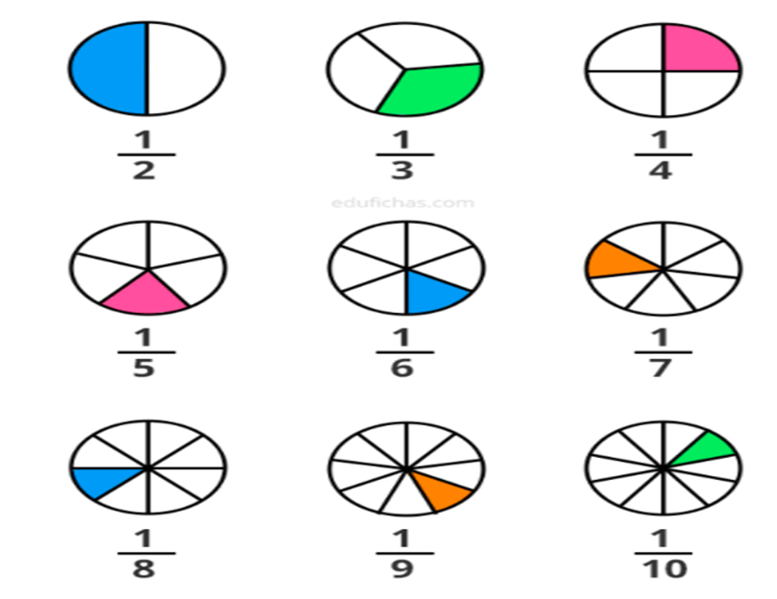
i
h
g
f
e
d
c
b.
a
a.
b.
c.
d.
e.
f.
g.
h.
i.

